## 1932-1963гг.

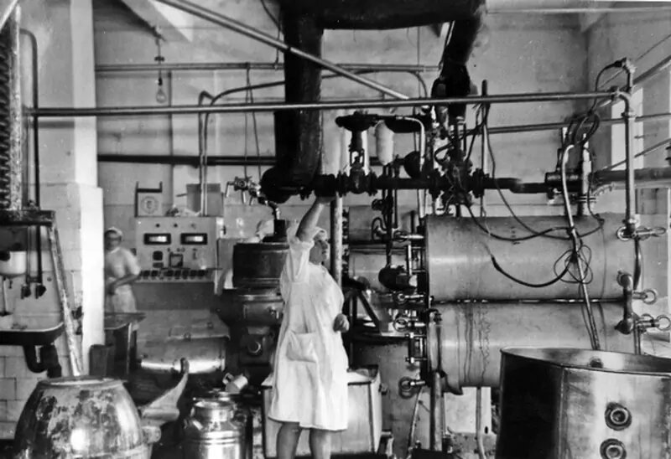

**История Верхнедвинского маслосырзавода** – это долгий и не простой путь от объединенных маслодельных заводиков до одного из самых передовых в своей отрасли производств.  
 **В 1932 году** в городе Дрисса (именно так до декабря 1962 года назывался Верхнедвинск), у слияния реки Дрисса с рекой Западной Двиной, был **создан Дриссенский маслодельно-сыродельный завод.**

Он располагался в центре городка *по улице Советской* и занимал всего лишь одно здание. Основной специализацией завода было производство ДВУХ ВИДОВ сыров. Наряду с главным цехом также существовали сепараторное отделение в деревне Бигосово, отделение по производству масла в деревне Борковичи и отделение в деревне Волынцы, где производили масло и сыр.  
 Вся работа на заводе и в его деревенских отделениях выполнялась практически вручную. Правда, иногда применялась и «малая» механизация. Например, в Волынцах масло изготавливали в сбойке приводом, который в движение приводила…лошадь.  
 К сожалению, ранняя история Верхнедвинского маслосырзавода этими сведениями и ограничивается. Впрочем, как и многих других предприятий героического Верхнедвинского района. Великая Отечественная война тому виной: не сохранилось документов, не осталось в живых свидетелей - тех, кто работал в те предвоенные годы на заводе и в его отделениях.  
 Война оставила глубокий след в истории района. Она разрушила промышленные предприятия, в деревнях господствовали голод и разруха. Но мирная жизнь побеждала. Благодаря самоотверженному труду верхнедвинцев, район в сравнительно короткие сроки залечил свои фронтовые раны.  
*Возобновил работу и Дриссенский маслодельно-сыродельный завод.*

В то время у руля предприятия, сменяя друг друга на ответственном посту, стояли Петр Андреевич Феоктистов, Иосиф Феликсович Меньковский, Геннадий Григорьевич Шапиро.  
 Не прошло и двух десятилетий после войны, как наступил качественный перелом в материальном и социальном облике деревни. Урожайность зерновых в это время превышала 25 центнеров с гектара, надои от одной коровы достигли три тысячи килограммов и стали для района среднестатистическим показателем. Для того, чтобы переработать все молоко, у старого завода явно не хватало мощности и встала острая потребность в создании нового предприятия по переработке молока.

Местными властями было принято решение: приспособить под молокоперерабатывающее производство законсервированное *строительство овощесушильного завода в деревне Янино.*

## 2.1964

**28 марта 1964 года** началась новая веха в истории Верхнедвинского маслосырзавода.

**Маслодельно-сыродельный завод заработал в деревне Янино**.

Руководил пуском в эксплуатацию и стал первым директором уже нового завода **Антон Станиславович Залесский**.

В первый год работы предприятия численность работающих на нем составляла около полусотни человек. Молоко поставлялось на завод во флягах, а продукция производилась только весовая.

Нелегко приходилось людям, которые трудились на заводе в то время.  
 Работа была организована в одну смену, которая, порой, длилась с раннего утра до поздней ночи - до тех пор, пока не было переработано все сырье.

Времени на отдых оставалось очень мало.  
 Но, несмотря на трудности, все были полны энергии и оптимизма. Уже в первый год работы было выработано 624 тонны масла, 259 тонн жирного твердого сыра и 369 тонн цельномолочной продукции. Основной специализацией предприятия стало производство твердых сычужных сыров. В то время их выпускалось только два вида.

## 3.1965-1983

## 

В 1965 и 1971 годах были проведены работы по увеличению производственных мощностей.

**В 1965 по 1974 год** директором предприятия являлся **Геннадий Исаевич Матвеев** Благодаря техническому перевооружению мощность переработки увеличилась до ста тонн молока в смену.

**В 1974-1984 гг**. - директором предприятия был **Александр Андреевич Локун**

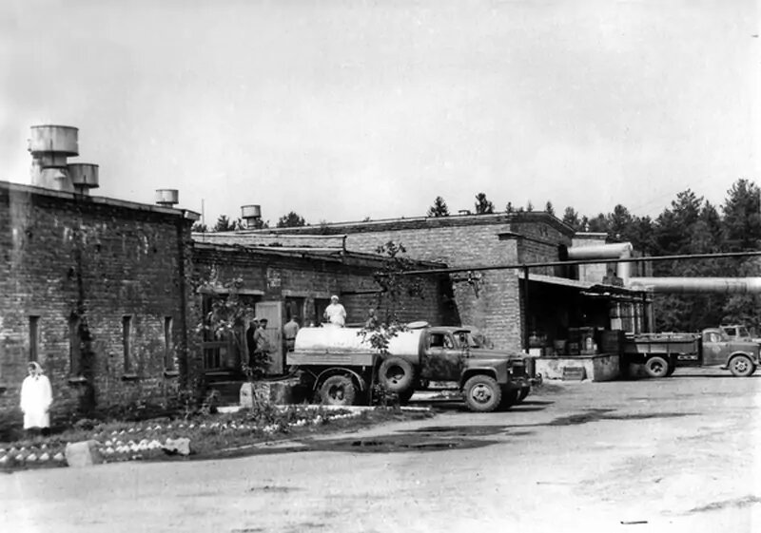

Начиная с 70-х годов на протяжении 20 лет, до распада СССР, сыр экспортировался в Германскую Демократическую Республику и на Кубу.

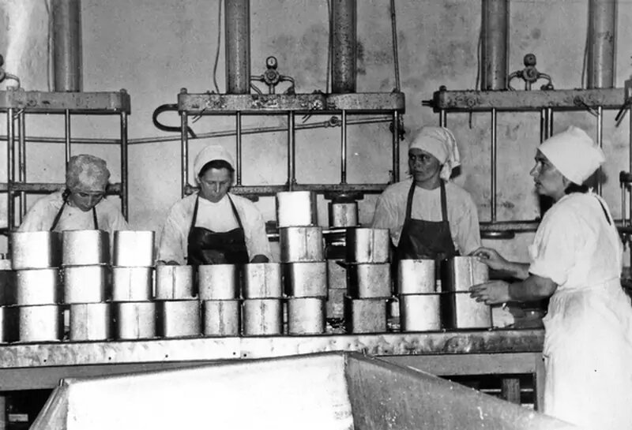

## 1984-2005

## 

**С 1984 по 2005 год** **Верхнедвинский маслодельно-сыродельный завод** был под руководством **Раисы Леонидовны Еловской**.

*Первая женщина-директор* прошла трудовой путь от сменного мастера, инженера по качеству, главного инженера до руководителя. Как никто другой, она знала все тонкости производства и все трудности, с которыми сталкивались труженицы завода, ведь здесь работали в основном женщины. Раиса Леонидовна немало сделала по совершенствованию производственных процессов и сокращению ручного труда.

**В 1987 году** был смонтирован и пущен в эксплуатацию подвесной конвейер для транспортировки сыра в сырохранилище, что способствовало значительному облегчению труда рабочих сыродельного участка. Трудно представить, но до этого рабочим приходилось перевозить в смену по восемь тонн сыра. Однако с какими бы трудностями не сталкивались верхнедвинские сыроделы, качество их сыра всегда было отменным.

В общем объеме производства в 80-е годы его удельный вес превышал 60 процентов. Еще одним важным видом продукции для предприятия стало производство масла. На протяжении многих лет велась большая работа по совершенствованию технологии, улучшению качества. И как результат – все масло Верхнедвинского маслодельно-сыродельного завода выпускается высшим сортом.

Благодаря своему отличному качеству и вкусовым свойствам, оно пользовалось повышенным спросом у покупателей не только в Беларуси, но и за её пределами. До 1997 года масло производилось только в монолите по 20 килограммов.

**А с 1997 года** было освоено производство масла фасованного.

**В 1999 году** верхнедвинцы освоили выпуск любимого многими *шоколадного масла.*

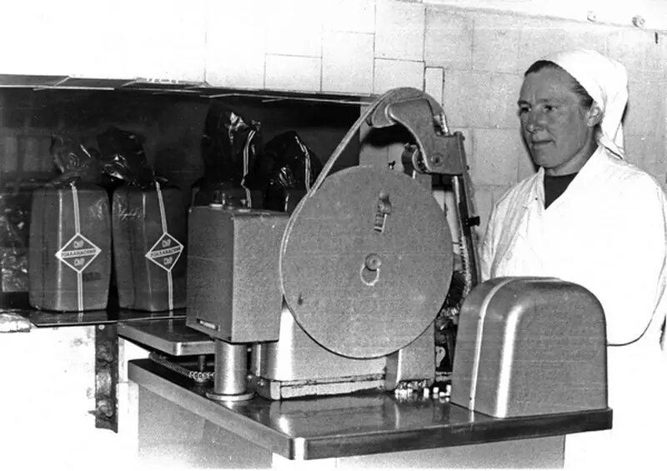

Попутно с маслом и сыром на заводе производили цельномолочную и кисломолочную продукцию.

В 90-е годы прошлого века их объем производства значительно возрос, расширился и ассортимент. Это стало возможным благодаря обновлению оборудования, установке новых линий по упаковке.

**До 2001 года** реализация цельномолочной продукции производилась в основном в пределах Верхнедвинского района. С 2001 года рынки сбыта этого вида продукции расширились. Отгрузка стала производиться в торговые предприятия Полоцка, Новополоцка, Витебска, где получила высокую оценку покупателей. На протяжении многих лет на заводе из сыворотки вырабатывали молочный сахар – ценный и стратегически важный продукт молокопереработки. На него выдавался огромный государственный заказ, так как молочный сахар использовался в фармацевтической промышленности. Основным потребителем молочного сахара тогда был Красноярский завод медицинских препаратов.

Производство молочного сахара было трудоемким и энергоемким процессом, а работа в цеху велась в три смены. Однако с развалом Советского Союза оборвались производственные связи, и выпуск этой продукции прекратился.  
  
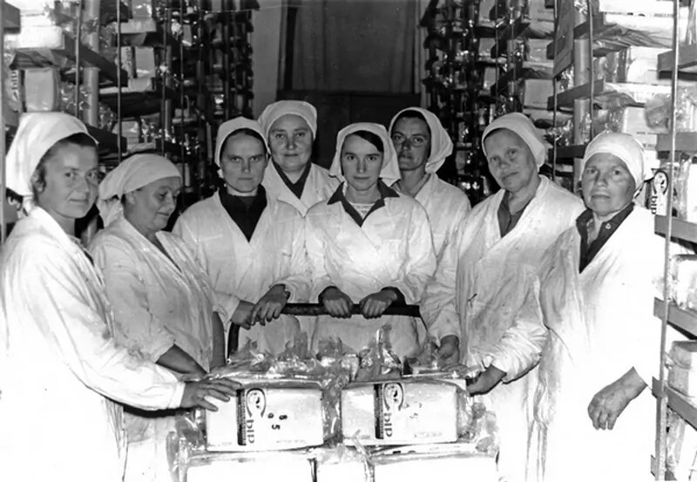  
  
 **С 1995 года** Верхнедвинский маслодельно-сыродельный завод начал формировать *фирменную торговлю*. У завода появились два магазина.

**Первый магазин р**асположился в микрорайоне в Верхнедвинске и начал свою работу **в ноябре 1995 года**.

*Второй* открылся **в конце 1996 года** недалеко от завода - в деревне Янино. Фирменные магазины маслосырзавода быстро завоевали популярность у покупателей.

С **31 декабря 1998 года** государственное предприятие «Верхнедвинский маслодельно-сыродельный завод» решением Витебского областного исполнительного комитета *преобразовано* в **открытое акционерное общество «Верхнедвинский маслосырзавод»,** производственная деятельность которого ориентирована на закупку и переработку молока с массовым выпуском молочных продуктов питания.  
  
  
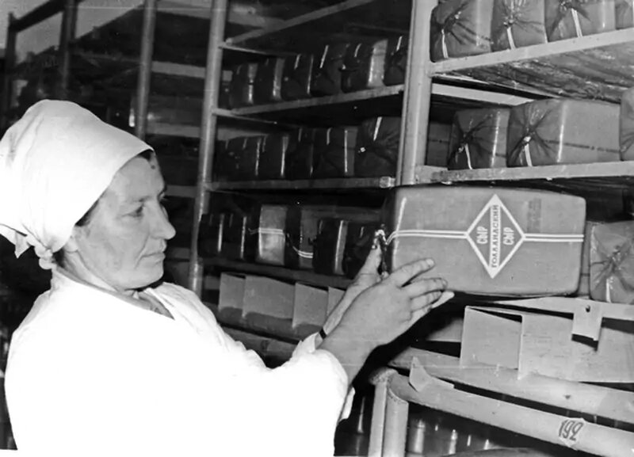

**ОАО «Верхнедвинский маслосырзавод**» неоднократно становилось призером среди перерабатывающих и обслуживающих предприятий, награждалось Почётными грамотами Витебского облисполкома и Министерства сельского хозяйства и продовольствия Республики Беларусь, становилось лауреатом конкурса «Лучшие товары Республики Беларусь» и дипломантом республиканского конкурса «Лучший продукт года 2005» в номинациях «Сливочное масло» и «Сыр сычужный твёрдый и сыр плавленный».

## 2006-2008 гг.

**В 2005 году** ОАО «Верхнедвинский маслосырзавод» **возглавил Андрей Адамович Беззубов.**

Предприимчивый руководитель с прогрессивными рыночными взглядами понимал, что возрастающая конкуренция на рынке производителей молочной продукции требует новых подходов к продвижению собственной продукции и постоянной работы над качеством.

**В январе 2005 года** были зарегистрированы торговые марки «Ян-сыродел» и «Ульянка». Использование производственных мощностей по сырам превышало 100 процентов, и в период массового поступления сырья для переработки молока на сыры их уже не хватало. Увеличение мощностей по производству сыра стало не только производственной необходимостью, но и вопросом выживания предприятия. Действовавшие производственные площади не позволяют внедрить новую прогрессивную технологию производства сыров. В 2006 году началось строительство здания цеха, а чуть позже монтаж автоматизированной линии по производству сыров перерабатывающей мощностью 180 тонн молока в сутки. Поставщиком оборудования стала австрийская фирма «Берч-Ласка Продукционсунд Хандельс ГМБХ».

Уникальность технологической новинки заключалась в том, что весь процесс производства сыра закрыт и автоматизирован. Высокое качество сыра достигается за счет строго контроля за всей технологической цепочкой производства, начиная от приемки молока и заканчивая созреванием сыра. Линия оснащена дополнительным оборудованием для более тщательной очистки и обработки молока – системой CIP-мойки, которая соответствует европейским стандартам. Введенный в строй цех смело можно назвать новым заводом.

Производственные мощности увеличились втрое, а ассортимент продукции расширился вдвое. Верхнедвинский маслосырзавод получил возможность выпускать сыры российской группы, а до этого производил только группу голландских сыров. На предприятии ежедневно в смену стали перерабатывать 180 тонн молока и производить до 18 тонн сыров в сутки. С декабря 2007 года предприятие входит в состав Витебского концерна «Мясо-молочные продукты». Государственное объединение «Витебский концерн «Мясо-молочные продукты» - одно из крупнейших объединений мясомолочной промышленности Республики Беларусь.

В его состав входят 8 молочных предприятий и 4 мясных предприятия Витебской области, которые занимаются выпуском молочных и мясных продуктов, а также оптово-закупочная организация.

## 2009-2022гг.

## Picture background

**В 2009 году** фасованные сыры «Голландский», «Буковинский» и «Монастырский» на выставке «Продэкспо-2009» в Москве **завоевали золотую медаль** на международном конкурсе «Лучший продукт 2009».

Неоднократно верхнедвинские сыроделы побеждали в конкурсе «Лучшие товары республики Беларусь на рынке Российской Федерации». Успешно завершилось также представление продукции Верхнедвинских сыроделов **на выставке-ярмарке «Купляйце беларускае»** в Минске **в мае 2010 года**.

Жители и гости столицы смогли по достоинству оценить качество и вкус зрелых сыров от «Яна – сыродела».

**На международной выставке «Продэкспо-2011»** в Москве Верхнедвинский маслосырзавод был отмечен дипломом участника 18 международной выставки продовольственных товаров и сырья для их производства. Участвуя в конкурсе «Лучший продукт-2011», который проходил в рамках 18 международной выставки, предприятие получило золотую медаль за сыр «Пармезан классический».

**В октябре 2011 года** на Республиканском конкурсе сыров в городе Слуцке ОАО «Верхнедвинский маслосырзавод» награждено дипломом за высокое качество сыра «Верхнедвинский легкий» 25 % жирности.

В 17-ой Международной специализированной оптовой выставке-ярмарке **«Продэкспо-2011»,** которая проходила в ноябре 2011 года в Национальном выставочном центре «Белэкспо» в Минске, ОАО «Верхнедвинский маслосырзавод» отличилось оригинальным выставочным стендом.

Широкий ассортимент представленной продукции, дегустации, новые идеи, общение со специалистами комбината - это лишь малая часть того, что было представлено предприятием для посетителей. Они смогли по достоинству оценить удивительную новинку от «Яна-сыродела» - сыр «Верхнедвинский пряный» с грецким орехом. Предприятие получило диплом «За обновление и совершенствование ассортимента выпускаемых товаров» и памятный символ – «Яблоко».

**Выставка «Продэкспо-2011**» помогла предприятию наладить много деловых контактов на 2012 год.

**С 13.02.12 по 17.02.12** на **18 Международной специализированной оптовой выставке-ярмарке “ПРОДЭКСПО-2012**”, которая проходила в центральном выставочном комплексе «Экспоцентр» Москва, Россия ,предприятие завоевало высшую награду конкурса«Лучший инновационный продукт-2012», за сыворотку подсырную деминерализованную в ассортименте на конкурсе .

А также бронзовую медаль в конкурсе «Лучший продукт-2012» за сыр «Армейский».

**В 2011 год** очередным этапом инновационного развития Верхнедвинского маслосырзавода стал *пуск* в строй цеха по выпуску *сыворотки сухой подсырной* *и казеиновой с разной степенью деминерализации*.

Несмотря на то, что спектр ее применения в пищевой промышленности достаточно широк, такого производства в Беларуси еще не было. Объем инвестиций в основной капитал составил около 35 миллиардов рублей. Как ожидается, проект окупится в течение шести лет.

Ввод новых мощностей дал предприятию дополнительную статью доходов. Если раньше сыворотка лишь в небольших количествах шла на корм скоту, а чаще попросту выливалась, то сейчас она превратилась в высокорентабельный, экспортно-ориентированный продукт, который приносит высокую рентабельность и «живую» валюту. Степень деминерализации удалось довести до 90%, тем самым существенно расширив спектр применения продукта в фармации, кулинарии, сельском хозяйстве и увеличив стоимость сыворотки. А так как в основном она реализуется за рубежом – около 70% – то увеличились и валютные поступления. В месяц здесь производят 280-290 тонн сухой сыворотки.

На участке электродиализа и сушки весь процесс можно увидеть на мониторах. Все остальное скрыто от глаз и, самое главное, рук. Можно понаблюдать разве что за тем, как приезжает молоковоз и как фасуется уже готовый продукт.

Выпуск пробной партии сухой сыворотки происходил в то время, когда *Президент Беларуси Александр Лукашенко* посетил с рабочей поездкой Верхнедвинский район и Верхнедвинский маслосырзавод. На память об этом знаменательном событии, заводчане попросили главу государства подписать 25-килограммовый мешок с новой продукцией, который теперь стал музейным экспонатом.

*Александр Григорьевич* не впервые был в районе и отметил, что Верхнедвинск - один из красивейших городов страны, расположенный в экологически чистом регионе. Надо сохранить это богатство и сделать все возможное, чтобы земля приносила весомую отдачу, максимально использовалась сырьевая база, подчеркнул он.

Примером такой *плодотворной деятельности* является **ОАО «Верхнедвинский маслосырзавод**». Президент ознакомился с современными технологическими процессами и оборудованием по переработке молока и выпуску сыров, производственно-экономическим состоянием и перспективами развития предприятия. Глава государства прошел по цеху, где производится знаменитый верхнедвинский сыр, и оценил его работу. *Уникальность Верхнедвинского завода* в том, что он первым в республике получил европейские сертификаты качества и безопасности, что позволяет расширять экспортный рынок.

Особое внимание Президент уделил эффективности использования сырьевой базы и глубине переработки продукции животноводства. На верхнедвинском маслосырзаводе эта задача цеха для переработки сыворотки.

Президент побывал на выставке продукции, производимой ОАО «Верхнедвинский маслосырзавод» и другими предприятиями витебского концерна «Мясо-молочные продукты». Попробовав предложенные изделия, признался, что отдает предпочтение сырам, а в Верхнедвинске они очень вкусные. Подводя итоги визита, Президент отметил, что развитие мясо-молочной отрасли - перспективное направление, особенно на пригодной для этого витебской земле.

Главные требования на этом пути - безотходное производство, качество и четкая специализация. Руководитель страны отметил и важность человеческого фактора: нам нужны хорошие молодые специалисты - они должны знать, что такое село, смотреть на него не просто как на АПК, а, прежде всего, как на место для жизни. Сегодня продукт успешно реализуется на рынке России и Китая.

**А в октябре 2013-го** был реализован еще один инвестиционный проект – «Реконструкция цеха по производству масла». На месте старого маслоцеха вырос новый, где разместилось оборудование украинских, российских и литовских производителей, созданы отличные условия для работы персонала, хранения и отгрузки готового продукта. *Генеральным подрядчиком выступало местное Волынецкое ПМС.*

На все затрачено около 10 млрд кредитных ресурсов. Производство масла необходимо в первую очередь для внутреннего рынка, ведь в Верхнедвинске его всегда выпускали, к своему продукту здесь привыкли. – Тем более что сливки в любом случае остаются после сепарации молока необходимой жирности для варки сыров, их предприятие и использует в производстве масла сладко-сливочного и шоколадного. То есть наблюдаем на предприятии замкнутый цикл по переработке молока: из сливок – масло, из молока – сыр, из сыворотки, оставшейся от варки сыров, – сухая деминерализованная сыворотка. Вопрос утилизации отходов решен: раньше от сыворотки приходилось избавляться, сегодня на ней зарабатывают деньги. Мощности завода позволяют перерабатывать 180 тонн молока в сутки. И хоть он загружен летом на 100%, сырье достается нелегко.

Чтобы облегчить себе задачу, маслосырзавод взял под свое крыло одно из хозяйств района – *«Ужица-агро».*

Реконструкцию молочнотоварного комплекса завершили, тем самым улучшили условия содержания животных, провели техническое переоснащение, комфортнее стали рабочие места. Планируем также строительство новой фермы, что позволит увеличить поголовье, объемы производства молока.

Женский взгляд руководителя и плавленые новинки, которые вы полюбили

**В 2019 году** *директором Верхнедвинского маслосырзавода* стала главный бухгалтер предприятия **Чивирова Светлана Владимировна**.

По итогам работы в 2019 году Верхнедвинский маслосырзавод занесён на Республиканскую Доску Почета.

Под руководством Светланы Владимировны у предприятия появились очень удачные и полюбившиеся многим новинки: линейка сыров в обсыпках с  приправами "Pesto",  мягкий сыр "Philadelphia" и плавленный "Маасдам". В 2020 линейка плавленых сыров "Pesto" со специями "Lemon Pepper", "Pastrami", "Peasant", ''Diablo" получила 4 диплома первой степени!

*Светлана Владимировна* была удостоена Почетной грамотой Верхнедвинского райисполкома и Почетной грамотой ГО "Витебский концерн "Мясо-молочные продукты" за многолетнюю плодотворную и безупречную работу в системе агропромышленного комплекса.   
И сегодня эта женщина продолжает трудиться на благо нашего коллектива.

Верхнедвинский маслосырзавод СЕГОДНЯ: очередь на сыры на 2 месяца вперёд!

**С марта 2020 по 2024 год** предприятие **возглавлял Василий Губанов**, который до этого 10 лет был директором успешного сельхозпредприятия «Дрисенский».

За высокий профессионализм, компетентность и эффективное управление персоналом завода он получил диплом «Лидер управления 2020».

В том же 2020-м Верхнедвинский маслосырзавод стал головным предприятием Верхнедвинского агропромышленного объединения, в составе которого 8 сельхозпредприятий и местный райагросервис. Это большой механизм и цепочка - от сырья до готового продукта.

В структуре задействовано 1600 работников, четверть из которых (430 человек) – рабочие завода.

Сегодня Верхнедвинский маслосырзавод входит в топ-20 крупнейших молочных компаний Беларуси. Очередь за Верхнедвинскими сырами расписана на 2 месяца вперёд.

Ежедневно мы производим 24 тонны сыра, 6 тонн масла и 10 тонн сухой сыворотки.

Налажено безотходное производство:  сливки отделяются от молока и идут на производство масла, из молока делают сыр,  а сыворотка высушивается и продается на экспорт.  
 Торговые марки сыров «Ян Сыродел» и «Альгерд» знают за пределами Беларуси - зарубеж отправляется 80% продукции. Львиная доля - в Россию. Кроме того, в Сербию, Польшу, Литву, Азербайджан, Узбекистан. Практически вся сухая деминерализованная сыворотка, которую мы производим, уходит в Китай. Есть перспективы на рынках Ближнего Востока и Северной Африки, прорабатываем эти варианты.

В разных странах учреждение подтверждает *статут белорусского качества* и с гордостью прославляем свой Верхнедвинский край! О качестве и признании наших изделий свидетельствуют победы в различных конкурсах, на счету предприятия – более 100 наград

**С января 2025 года** – директор предприятия - **Чивирова Светлана Владимировна**.